メディア・報道ご担当者 各位
2019年2月5日

『My振袖』 2019年度 全国の成人式会場で新成人を取材
振袖もスマホで検索する時代
振袖を購入する・レンタルするタイミングとは？

振袖店舗掲載数2,600以上の日本最大級・振袖ポータルサイト『My振袖ドットコム』を運営する株式会社TeraDox（本社：東京都国分寺市、代表取締役社長：齋藤 啓司）は、全国（6会場）の2019年度成人式にて振袖について取材を行いました。
主に新成人の皆様に振袖は購入したのか、レンタルか、それとも“ママ振（ままふり）”か、振袖準備開始時期がいつ頃だったか、などのアンケート調査を実施し2019年2月5日に公開しました。

■2019年度成人式取材概要

・調査日：2019年1月14日
・調査方法：取材によるアンケート記入
・アンケート回答数：105名
・調査エリア：成人式６会場
東京都渋谷区、神奈川県横浜市、埼玉県さいたま市、
愛知県名古屋市昭和区、大阪府大阪市住吉区、兵庫県神戸市
・アンケート内容：振袖はどのように準備したか、いつ頃から準備を開始したか 等

■振袖はどのように準備したか：レンタル率は上昇傾向

2014年度成人式から2019年度成人式までTeraDoxによるアンケート結果は『レンタル』が上昇傾向にあり2019年度のアンケート結果は過去最高の『レンタル』における割合が高い結果となりました。

2019年度：振袖についてのアンケート結果

【レンタル】53％ 【ママ振り】20％
【購入】13％ 【姉妹/親戚振り】7％ 【手作り】1％

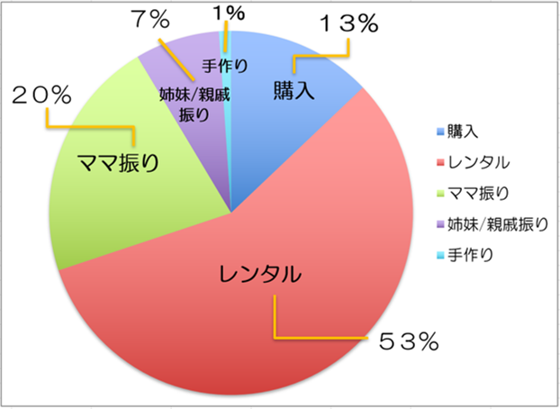

■振袖はいつ頃から準備を始めたのか：前年の春ごろから準備が1番多い

出席する成人式から10か月前くらいにお店に相談を始めたという方が最も多いアンケート結果となりました。
地域による傾向は特にみられませんでした。
2018年12月以降に決めたという方が10％以上もいることから、直前での駆け込み需要も少なからずあるという結果でした。

My振袖内にある『成人式レポート https://myfurisode.com/report-2019』というコーナーでは毎年、取材に協力していただいた新成人の皆様の振袖写真もアップしており、これから成人式を迎えられる方に、振袖選びの参考にしていただいております。
※2019年成人式会場レポートは当リリース現在では準備号となっておりますが順次会場ごとにアップして参ります。

TeraDoxではこれからも各振袖店舗様、及び、振袖を探される方へ有用な情報を提供して参ります。

【My振袖ドットコム】
日本最大級の振袖ポータルサイトです。現在、振袖店舗掲載数は2,600以上で日本全国の振袖店舗様にご登録いただいております。 ※一部システム特許出願中
https://myfurisode.com/

【株式会社TeraDox 会社概要】
社名： | 株式会社TeraDox
所在地： | 東京都国分寺市本町2-23-5 ラフィネスビル
代 表： | 代表取締役社長 齋藤 啓司
ＵＲＬ： | https://teradox.jp/

【お問い合わせ先】
株式会社TeraDox （東京都国分寺市本町2-23-5 ラフィネスビル）
TEL：042-312-4034
担当：西田 E-mail：info@teradox.jp

